Beskrivelse av aktiviteter på astronomikurset 28.-29.oktober 2018:

Himmellegemenes bevegelser

For å forstå himmellegemenes bevegelser ser vi for oss at vi først lager et solur. Soluret vil gi svar på jordas rotasjon rundt sola, samt solas høyde på himmelen. På den måten vil vi oppdage hvordan solhøyden forandrer seg gjennom året. Finner man i tillegg solhøyden kan man derved finne datoen på året.

Videre vil vi se hvordan himmellegemenes bevegelser påvirker klimaet på jorden. Her lager vi en modell av solsystemet med solen i midten og jorden i bane rundt. Hvilke faktorer kan forandre seg i dette systemet slik at det bli kaldere og varmere på jorden? Når man leker med denne modellen vil vi komme inn på mange andre fenomener som kan forklares gjennom modellen. Dette gjelder blant annet vår- og høstjevndøgn, årstidenes vekslinger, rotasjonsretning på himmellegemene samt månens og jordens bevegelser rundt solen.

Ute om natten

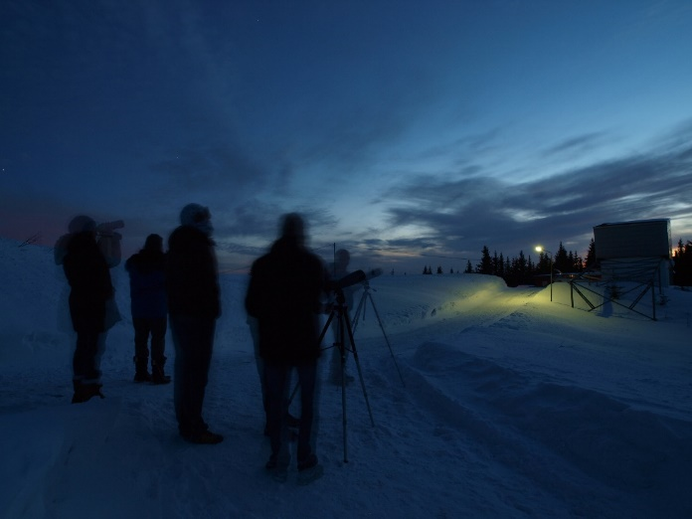

En stjerneklar kveld vil man kunne lære seg navnet på de ulike stjernetegnene, navnet på noen stjerner samt kjenne igjen Saturn, Venus, Mars og Jupiter på sine vandringer over himmelen. Med en stjernekikkert vi klare å se stjernetåker og galakser. Vi viser også hvordan man benytter Stellarium på PC, slik at lederne kan simulere stjernehimmelen de dagene det ikke er stjerneklart.

Stjernekikking på Solobservatoriet

Gravitasjonsduk

For å kunne forklare himmellegemenes bevegelser bør man kjenne til Einsteins gravitasjonsteori. Gjennom et enkelt forsøk med en” strekkduk” og noen kuler kan man forklare hvordan Einstein ser på gravitasjon og dermed kunne forklare hvordan alle legemer beveger seg i rommet.

Observasjon av solen

Observere sola ved hjelp av en solkikkert over tid og se hvordan soloverflaten forandrer seg. Vi forklarer hvordan solaktivitet påvirker jorden, følger med på nordlysvarsel og observerer nordlys der det er mulig. Kanskje vi også går inn på bruken av magnetograf?

Meteoritter

Steiner fra verdensrommet faller ned på jorden hele tiden. Ved å bli kjent med ulike meteoritter kan man selv være med i jakten på disse. Ørsmå meteoritter regner så å si ned i hodene være hele tiden, det er bare å finne dem. Vi viser hvordan.
Større meteoritter trenger man litt hjelp til å finne, men ved hjelp av hjemmesiden ildkule.no kan man bli varslet om nedslag av romstein. Da er det bare å gå ut og lete.

Planetslette

Det er vanskelig å se for seg avstander i solsystemet. Ved hjelp av en planetslette kan man selv gå avstandene i solsystemet og se hvor små planetene er og hvor langt det er mellom planetene og sola, som holder det hele på plass.

